Казенное учреждение здравоохранения
Омской области
« Специализированный дом ребенка»
Специализированное отделение б/н

Мастер-класс на тему «Использование кукольного театра в организации досуга с детьми раннего возраста».

воспитателя
Крюковой Валентины Владимировны

2016 год

Мастер-класс на тему «Использование кукольного театра в организации досуга с детьми раннего возраста».

Краткая аннотация.
Актуальность моего мастер-класса заключается в том, что кукольный театр является одним из самых популярных и увлекательных направлений в дошкольном воспитании. С точки зрения педагогической привлекательности можно говорить об универсальности, игровой природе и социальной направленности, а также о коррекционных возможностях театра. 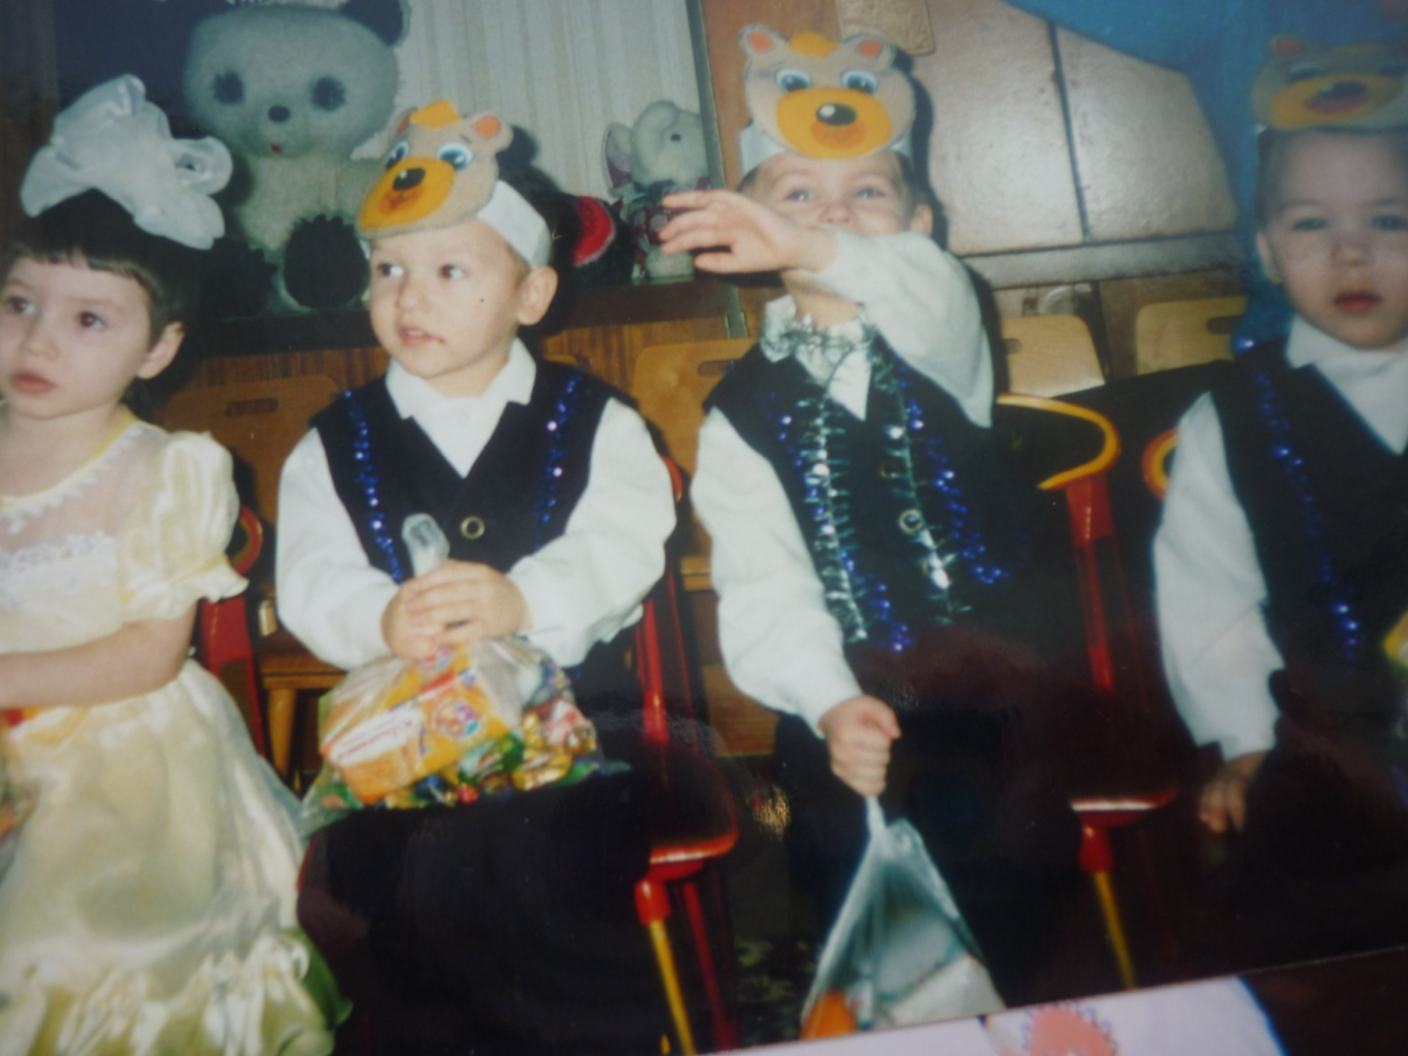

Практическая значимость моего мастер-класса состоит в том, что я представлю аудитории не только воспитательные возможности использования театральной деятельности в доме ребенка, но и научу изготавливать куклы для театра из нетрадиционных материалов.
Инновационная направленность мастер-класса заключается в творческом подходе к театрализации. Я представлю вашему вниманию новые виды театров.
Цель мастер-класса: повышение компетентности педагогов в применении кукольного театра в организации досуга с детьми раннего возраста.
Задачи:Познакомить воспитателей с разными видами театров.
Побудить к широкому использованию кукольного театра в группах с детьми раннего возраста.
Научить воспитателей изготавливать некоторые виды театральных кукол, использовать для реализации намеченных целей разные виды игрушек.

Участники: воспитатели.
Результат: освоение слушателями приемов использования кукольного театра в доме ребенка в организации досуга с детьми раннего возраста, формирование умения изготавливать куклы.

Презентация мастер-класса.
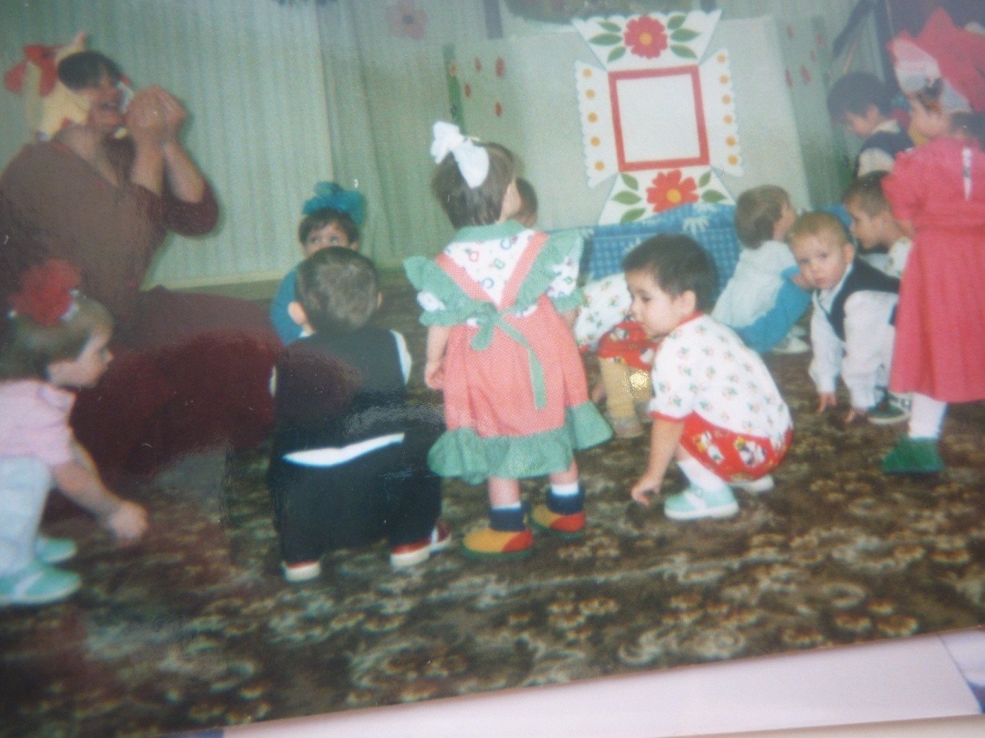
Цель, которую ставлю, занимаясь с детьми – сделать жизнь наших воспитанников интересной, содержательной, наполненной радостью.

Как сделать каждое общение с ребенком интересным и увлекательным, просто и ненавязчиво рассказать ему о самом главном – о красоте и многообразии этого мира, как интересно можно жить в нем?
Как научить ребенка всему, что ему пригодится в этой сложной современной жизни? Как воспитать и развить основные его способности: слышать, видеть, чувствовать, понимать, фантазировать и придумывать?
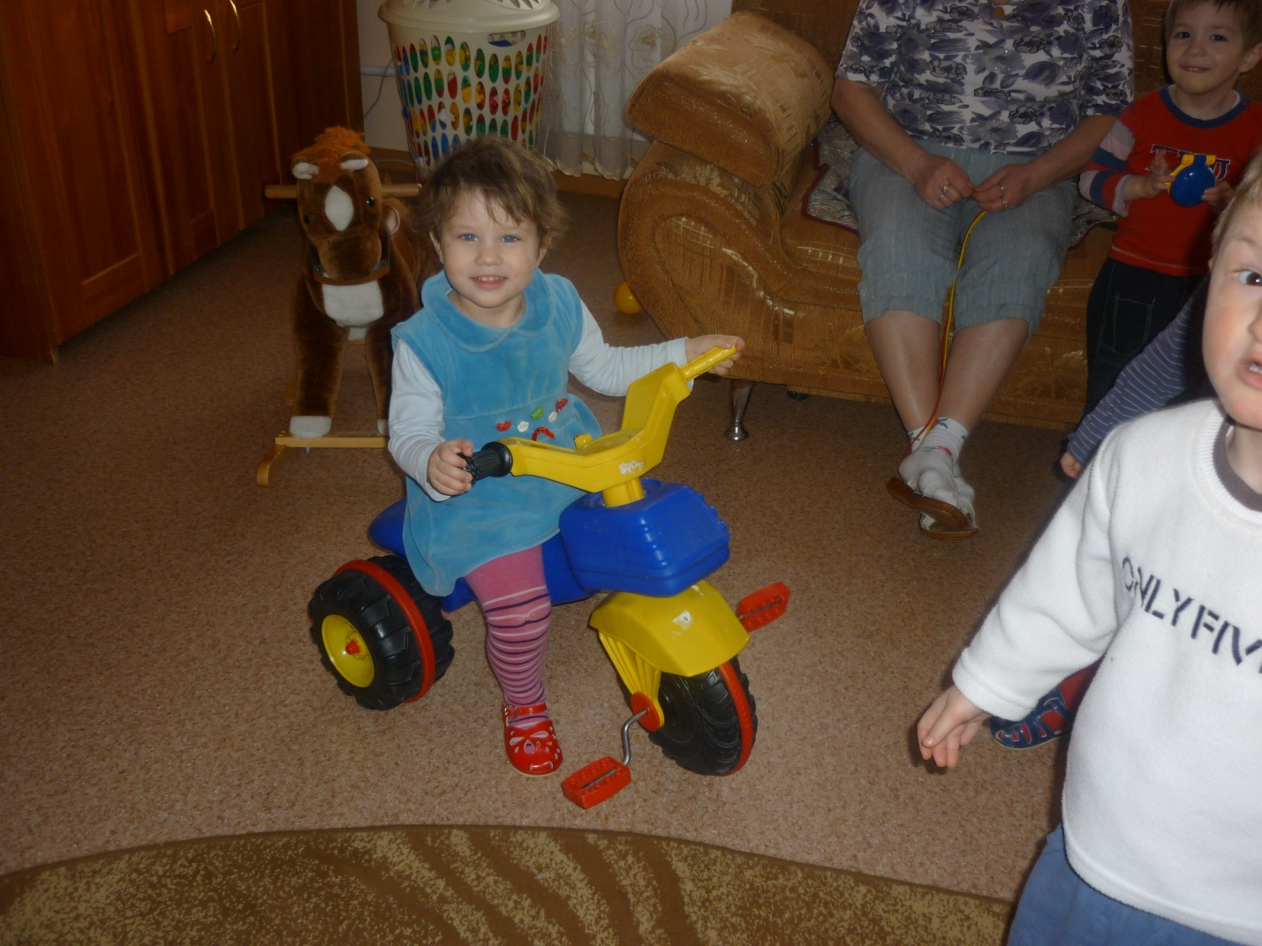

Большое и разнообразное влияние театрализованной деятельности на личность ребенка позволяет использовать их в качестве сильного, но ненавязчивого педагогического средства, так как сам ребенок испытывает при этом удовольствие, радость. Воспитательные возможности театрализованной деятельности усиливаются тем, что их тематика практически не ограничена. Она может удовлетворять разносторонние интересы детей.
Огромны воспитательные возможности театрализованной игры: ее тематика не ограничена и может удовлетворить любые интересы и желания ребенка. Участвуя в театрализованных играх, дети становятся участниками разных событий из жизни людей, животных, растений, что дает им возможность глубже познать окружающий мир. Одновременно театрализованная игра прививает ребенку устойчивый интерес к родной культуре, литературе, театру. Дети знакомятся с окружающим миром во всем его многообразии – через образы, краски, звуки, музыку.
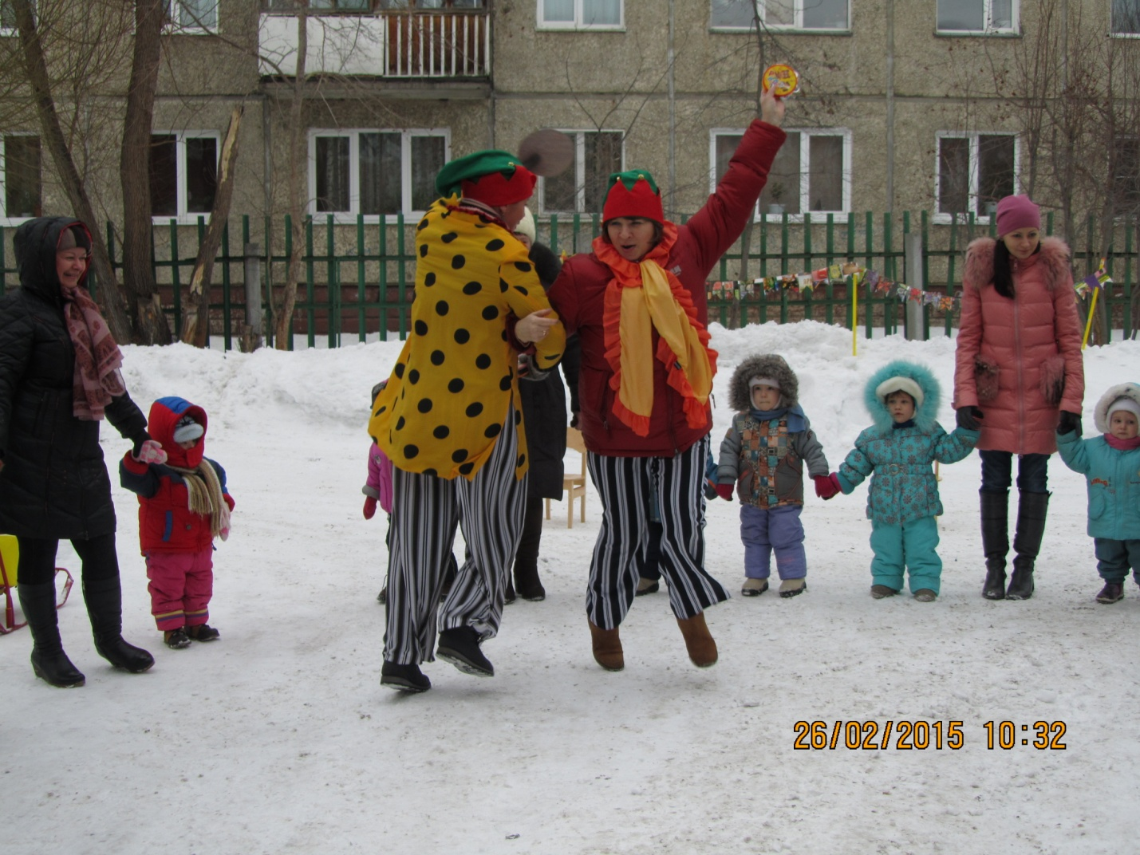
Театрализованная деятельность – неисчерпаемый источник развития чувств, переживаний и эмоциональных открытий, способ приобщения к духовному богатству. В результате ребенок познает мир умом и сердцем, выражая свое отношение к добру и злу; познает радость, связанную с преодолением трудностей общения, неуверенности в себе.
С театрализованной деятельностью тесно связано и совершенствование речи, так как в процессе работы над выразительностью реплик персонажей, собственных высказываний незаметно активизируется словарь ребенка, совершенствуется звуковая культура его речи, её интонационный строй, улучшается диалогическая речь, ее грамматический строй.
Наибольшая ценность детской театрализованной деятельности заключается в том, что драматизация непосредственно связана с игрой (Л. С. Выготский Н. Я. Михайленко, поэтому наиболее синкретична, т. е. содержит в себе элементы самых различных видов творчества. Дети сами сочиняют, импровизируют роли, инсценируют потешки, стихотворения, песенки и сказки.
Под театрализованными играми ученые понимают «игры в театр», «сюжетами которых служат хорошо известные сказки или театральные представления по готовым сценариям»[Бочкарёва Л. П. ].
Театрализованные игры отличаются от сюжетно-ролевых игр не только сюжетом, но и характером игровой деятельности. Театрализованные игры являются играми-представлениями, которые имеют фиксированное содержание в виде литературного произведения, разыгрываемого детьми в лицах. В них, как и в настоящем театральном искусстве, с помощью таких выразительных средств, как интонация, мимика, жест, поза и походка, создаются конкретные образы. Театрализованные игры дошкольников можно разделить на две основные группы: режиссерские игры и игры-драматизации.
К режиссерским играм можно отнести настольный, теневой театр и театр на фланелеграфе: ребенок или взрослый не является действующим лицом, а создает сцены, ведет роль игрушечного персонажа, действует за него, изображает его интонацией, мимикой.
Драматизации основаны на собственных действиях исполнителя роли, который использует куклы или персонажи, надетые на пальцы. Ребенок в этом случае играет сам, используя свои средства выразительности - интонацию, мимику, пантомимику.
Л. В. Артемова предлагает следующую классификацию режиссерских игр,
которые мною используются в повседневной досуговой деятельностью детей

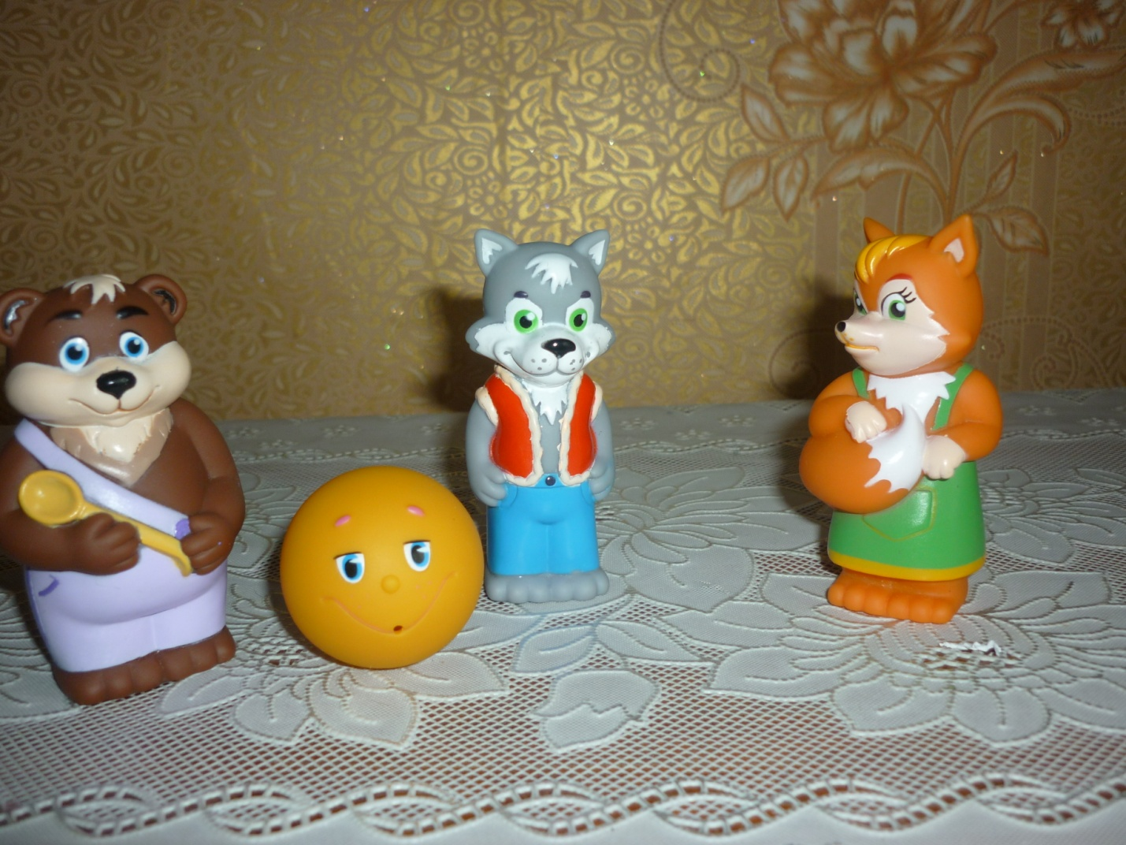
Настольный театр игрушек. Используются самые разнообразные игрушки и поделки. Главное, чтобы они устойчиво стояли на столе и не создавали помех при передвижении. Детям нашего возраста очень интересно наблюю дать за действиями героев происходящих на столе. В последующих играх малыши сами по желанию участвуют в играх-сказках.
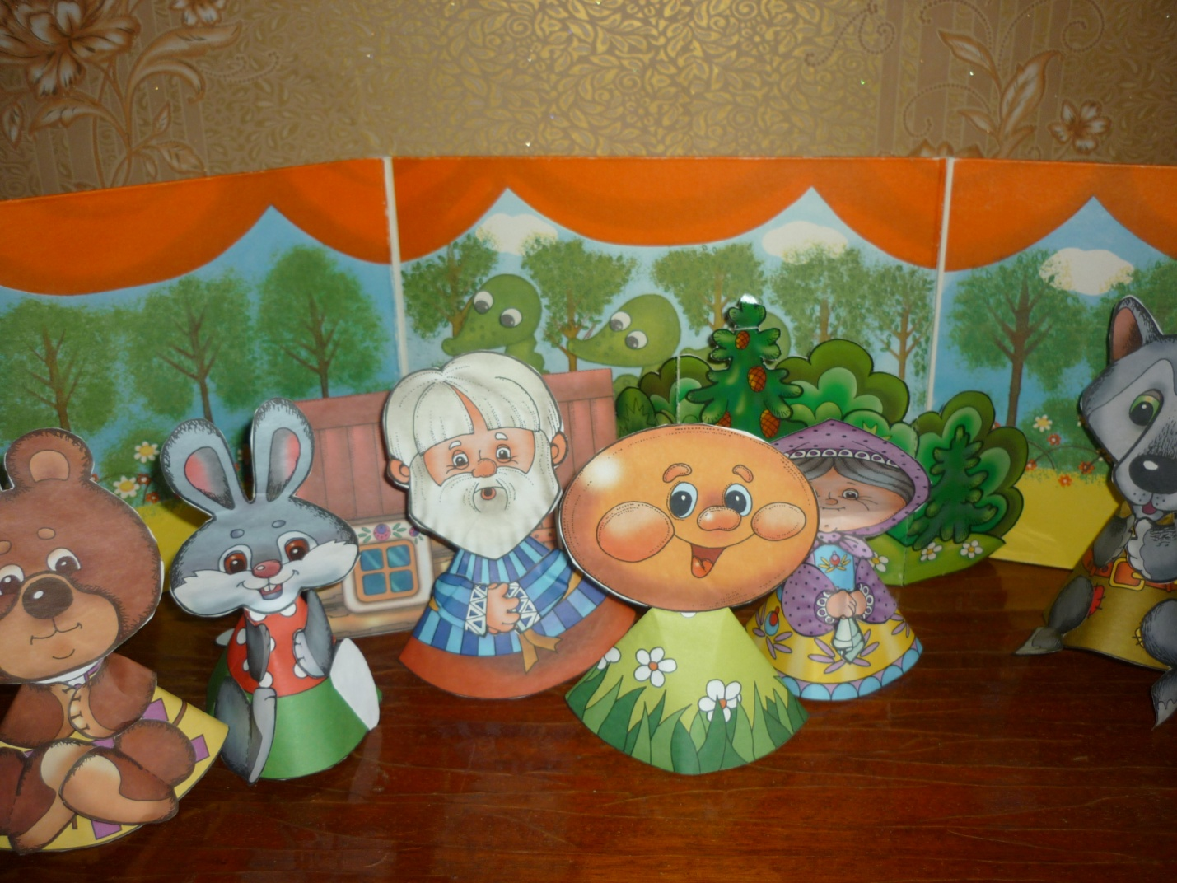

Настольный театр картинок. Персонажи и декорации - картинки. Их действия ограничены. Состояние персонажа, его настроение передается интонацией играющего. Персонажи появляются по ходу действия, что создает элемент сюрпризности, вызывает интерес детей. Привлекая детей к игре ( при повторе потешек, стихов) я учу их бережному отношению к героям сказки, так как они из бумаге и могут порваться.

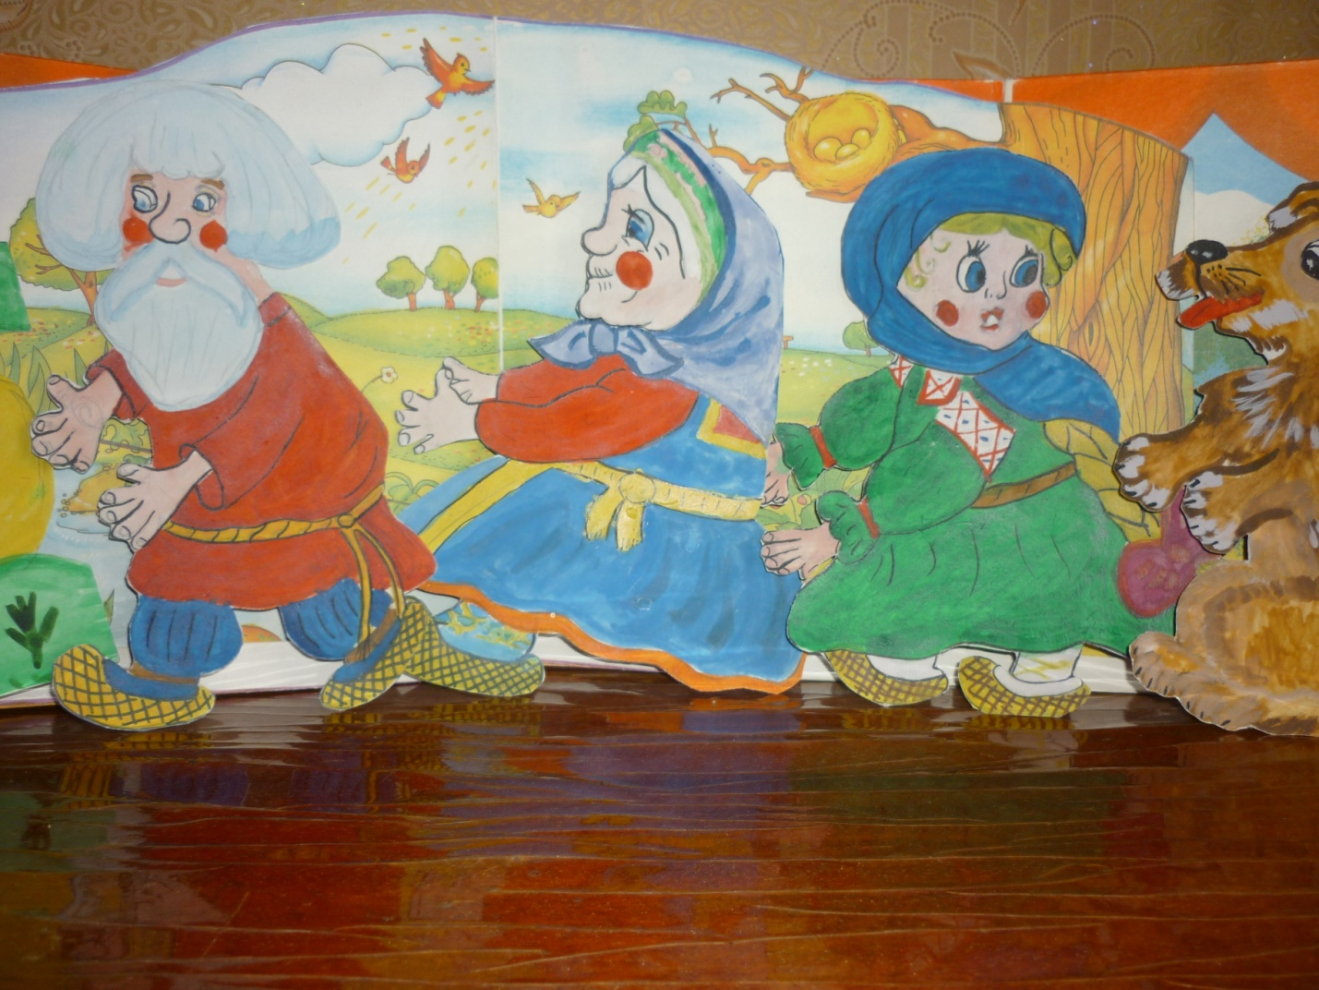
Стенд-книжка. Динамику, последвательность событий изображают при помощи сменяющих друг друга иллюстраций. Переворачивая листы стенда книжки, ведущий демонстрирует личные сюжеты, изображающие события, встречи. Такие картинки мы с другими воспитателями люминируем или используем готовые – покупные. Ребенок может самостоятельно разглядывать картинки и себе «читать» знакомые сказки, потешки, стихи.
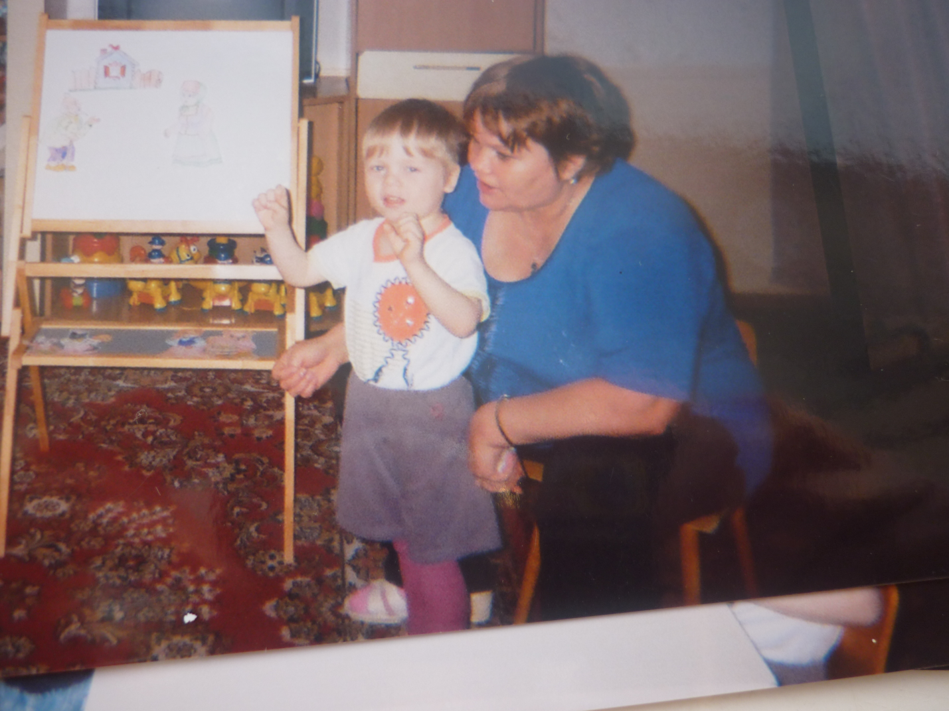
Фланелеграф. Картинки или персонажи выставляются на экран. Удерживает их фланель, которой затянуты экран и оборотная сторона картинки. Вместо фланели на картинки можно приклеивать кусочки бархатной или наждачной бумаги. Рисунки подбираются вместе детьми из старых книг, журналов создаются самостоятельно. Во время свободной игровой деятельности я предлагаю детям поиграть в театр. Во время игры дети с помощью воспитателя рассказывают сказку, те же кто не умеет говорить слушают ( у них развивается пассивный словарь). Бывает что выходят играть те кто не умеет говорить и я всячески поощряю их желание говоря за ребенка, переодически спрашивая у него правильно ли я говорю. Ребенок утвердительно машет головой. По окончании рассказа я хвалю его и все дети хлопают. ( в таком случае используются мною знакомые всем потешки, стихи из серии А.Барто « Игрушки»

Теневой театр. Для него необходимо экран из полупрозрачной бумаги, черные плоскостные персонажи и яркий источник света за ними, благодаря которому персонажи отбрасывают на экран. Изображение можно получить и при помощи пальцев рук. Показ сопровождается соответствующим звучанием. Данные театр еще пока у нас не использовался, но я планирую включить такой вид театра в свою работу.
Л. В. Артемова также выделяет сколько видов игр-драматизаций дошкольников.

Игры-драматизации с пальчиками. Атрибуты ребенок надевает пальцы. Он «играет» за персонажа, изображение которого находится на руке. По ходу разворачивания сюжета действует одним или несколькими пальцами проговаривая текст. Можно изображать действия, находясь за ширмой или свободно передвигаясь по комнате. Дети с удовольствием играют повторяя знакомые потешки ( кисонька- мурысонька, ты где была?). Во время таких игр развивается речь, интонация, память, мелкая моторика.

Игры-драматизации с куклами бибабо. В этих играх на пальцы надевают куклы бибабо. Они обычно действуют на ширме, за которой стоит водящий. Таких кукол можно изготовить самостоятельно, используя старые игрушки. Используется такой вид театра воспитателями, которые приглашают детей всего дома посмотреть то или иное произведение в музыкальном зале. Такие игры направлены на развитие у детей культуре поведения, умение слышать, сопереживать героям и т. д. По окончании просмотра воспитатели выходят из за ширмы не сняв кукол с рук, чтобы дети могли видеть как мы заставляем кукол двигаться. Вместе с детьми мы играем, танцуем, поем.
Импровизация. Это разыгрывание сюжета без предварительной подготовки.
Также к драматизации относятся игры-имитации образов животных, людей, литературных персонажей; ролевые диалоги на основе текста; инсценировки произведений; постановки спектаклей по одному или нескольким произведениям. Например: во время игры воспитатель показывает детям инсценировку с куклой А.Кандрашовой « За ужином»
Алеша плохо держит ложку-
Все учат за столом Алешку.
Павлуша говорит: - Не так!
Зачем ты взял ее в кулак?
Ты за конец ее возьми,
Вот этим пальчиком прижми.

Пыхтит Алеша, сердится,
Ложка в руках вертится.

И вдруг он взял ее, в как надо
И папа рад, и мама рада.
Кричит Павлуша: -Молодец,
Он выучился на конец!
Перед приемом пищи все дети сидит на стульчиках и с ними вместе кукла Алеша, дети ждут когда принесут обед
Где же наша Маша,
Что же не идет,
Что же вкусной кашки,
Маша не несет?
Дети не просто сидят на стульчиках, а как настоящие артисты, выразительно читают потешку.
Вот и Маша пришла,
Вкусной кашки принесла
Ложку правильно возьмем
И обедать мы начнем.

Или дети ложатся спать ( предварительно во время свободной игровой деятельности дети укладывают спать куклу Таню. Воспитатель напевает:
Баю-баю-баю,
Куколку качаю,
Куколка устала,
Целый день играла.

Положи, Танюшка,
Щечку на подушку,
Вытяни ты ножки,
Спи скорее крошка.

Баю-баю-баю,
Куколку качаю,
Кукла засыпает,
Глазки закрывает.)

Мы гуляли- мы гуляли, ( идут к кроваткам)
Наши ноженьки устали , ( ложатся в кроватки и вытягивают ножки)
Мы положим ручки спать, ( ручки лежат под щечкой)
Глазки будут отдыхать. ( закрывают глазки)

Основные требования к организации театрализованных игр
• Содержательность и разнообразие тематики.
• Постоянное, ежедневное включение театрализованных игр во все формы педагогического процесса, что делает их такими же необходимыми для детей, как и сюжетно-ролевые игры.
• Максимальная активность детей на этапах и подготовки, и проведения игр.
• Сотрудничество детей друг с другом и с взрослыми на всех этапах организации театрализованной игры.
Последовательность и усложнение содержания тем и сюжетов, избранных для игр, соответствуют возрасту и умениям детей.
Театрализованная игра универсальна – ее можно использовать в совместной деятельности с детьми, в любых режимных моментах и на занятиях.
Я использую театрализованную игру как игровой прием и форму обучения детей во время досуга . На занятиях вводятся персонажи, которые помогают детям усвоить те или иные знания, умения и навыки, а вовремя досуга используя кукол закрепляются знания полученные ранее и усваиваются новые бытовые навыки ( умывание, прием пищи, одевание и т.д.). Игровая форма способствует раскрепощению ребенка, созданию атмосферы свободы и игры. В руках взрослых кукла – помощник в решении многих педагогических задач. С помощью куклы можно создать игровую мотивацию продуктивной деятельности детей, давать от лица куклы адекватную оценку продукта деятельности ребенка без риска вызвать обиду или сопротивление.
Уважаемая аудитория, вы прослушали теоретическую часть моего мастер-класса. А теперь мы переступим к практической.

Дискуссия « Использование кукольного театра в организации досуга с детьми раннего возраста» .
Я предлагаю вам разделиться на 2 команды: “ЗА” и “Против”. Обсудите, пожалуйста, проблему эффективности использования кукольного театра в организации с детьми раннего возраста по коммуникации, социализации, познанию и художественной деятельности. (5 минут на обсуждение и оглашение своей точки зрения)
Подведение общего итога: Несомненно, элементы использования кукольного театра в организации с детьми раннего возраста могут быть эффективно использованы на занятиях с детьми и в организации досуга. Но, обязательно, в комплексе с другими дидактическими средствами.
В доме ребенка, как вы убедились, существуют множество видов кукол для театрализованной деятельности. Нужно создавать и постоянно обновлять развивающую среду в театральных уголках группы. «Актёры» и «актрисы» в них должны быть яркими, легкими, доступными в управлении. Для организации детского театра нужны куклы различных систем, формирующие у детей определённые умения и навыки, стимулирующие детское творчество. Многие куклы просты в своем изготовлении. Я предлагаю вам сегодня научиться создавать куклы-ложки. Театр ложек, являясь упрощённым вариантом представления с участием верховых кукол, помогает детям освоить приёмы кукловождения.

Изготовление ложечного театра
.( 3 мин)
Итак, возьмем каждый по ложке, по лоскутку и тесемочки. Наденеть нашу ложку в одежду. Заворачиваем ложку в лоскуток. Также нам понадобится клей и маленькие детали. Нужно приклеить вырезанные из бумаги глазки, можно воспользоваться специальными бегающими глазками, купленными в магазине. Волосы – обрезки шерстяных ниток. Дополним образ – можно сделать определенную прическу, сделать ротик и носик.
Игрушка готова!
И, заключительный этап –

рефлексия
. (2 мин.)

) 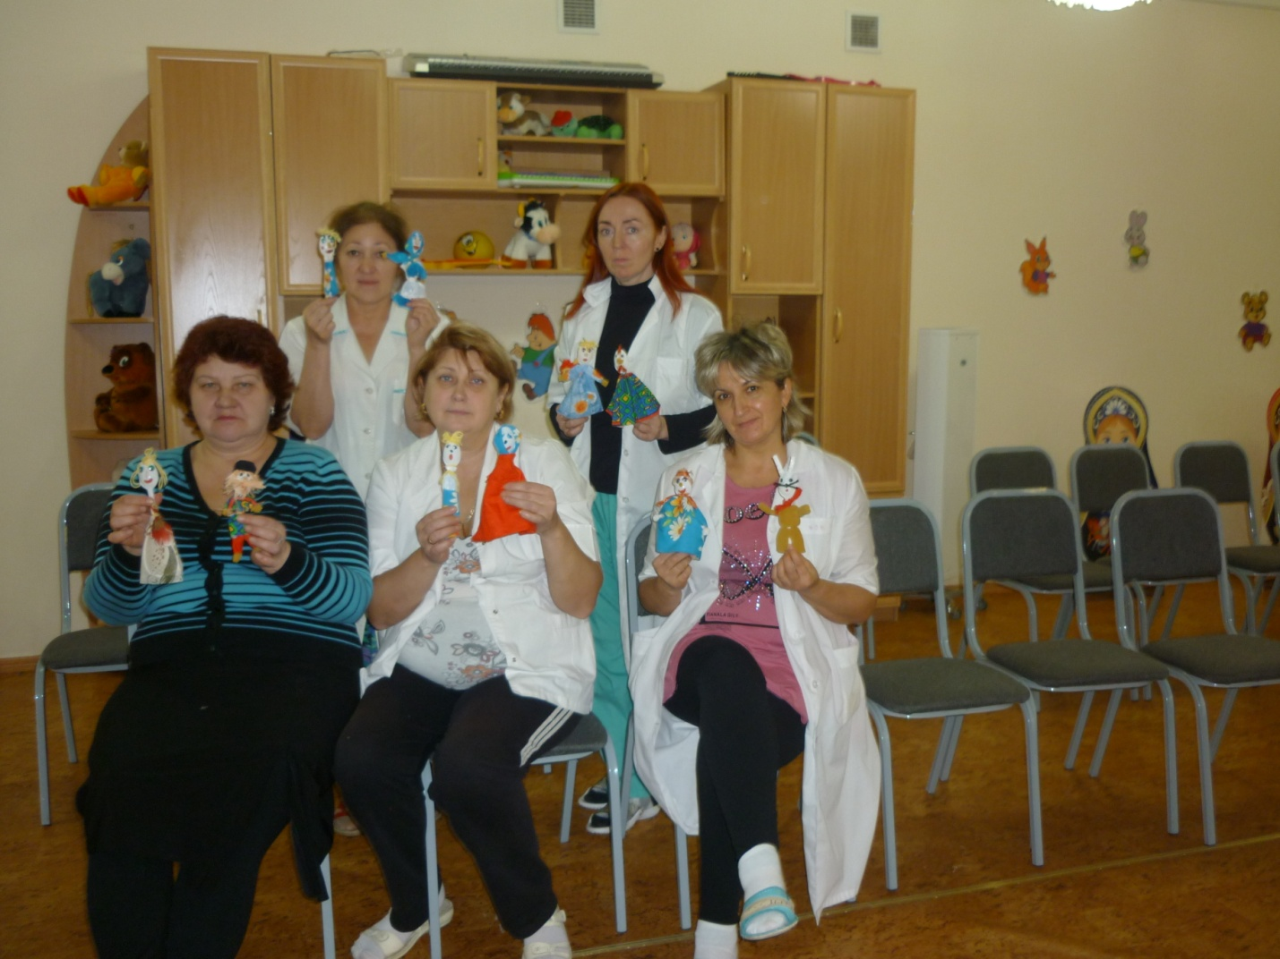
Узнали ли вы что-то новое из моего выступления?
Пригодятся вам полученные знания в вашей профессиональной деятельности?

Спасибо за работу!

Литература

  - А.Баранок « Времена года» ООО» Хабтер-М»2010г.
  - В.В.Волина « Занимательное азбукаведение». М. Просвещение 1991г.
  - М.Васильева, В.В. Гербова, Т.С. Комарова « Программа воспитания и обучения в детском саду» М.Мозаика-Синтез 20-7г.
  - А.С.Герасимова, О.С.Жукова, В.Г.Кузнецова « Энциклопедия развития и обучения» М. ЗАО « ОЛМА Медиа групп2012.
  - Н.Т.Доронина, С.Г.Якобсон « Обучение детей 2-4 лет рисованию, лепке, аппликации в игре» М. Просвещение 1992г.
  - У,У.Зубарева « Хрестоматия по детской литературе» М. Просвещение 1998г.
  - В.И. Логинова « Хрестоматия для детей дошкольного возраста» м. Просвещение 1990г.
  - В.Запоренко « Программа развития и обучения дошкольников рисованию» Издательство Дом « Нева», Санкт-Петербург, 2004г.
  - Е.А.Ежакова, Е.А. Стеблева « Программа дошкольных образовательных учреждений компенсирующего вида для детей с нарушением интеллекта» М. Просвещение 2005г.
  - В.И.Процив, М.А.Кириченко « Уроки изобразительного искусства» Издательство « Рязанская школа» 1983г.
  - Р.П.Сакулина, Т.С.Аомарова «Изобразительная деятельность в детском саду» М.Просвещение1982г.
  - Н.Ф.Сорокина, Л.Г.Миланович « Развитие творческих способностей у детей от 1 года до 3 лет средствами кукольного театра» М. «АЙРИС дидактика» 2008г.
  - Т.Г.Казакова « Развитие у дошкольников творчества» М.Просвещение1985г.
  - Н.Б.Хамазина, Н.А.Курочкина,Г.В.Пантюхина « Лепка в детском саду»М.Просвещение 1986г.
  - Е.А. Якушенко « Рисование с детьми раннего возраста 1-3 года» М.Издательство «Мозаика-Синтез» 2009г.

